Photo dans photo
(Collioure)

Ouvrir l’image Collioure 5.jpg. Fichier > Ouvrir.
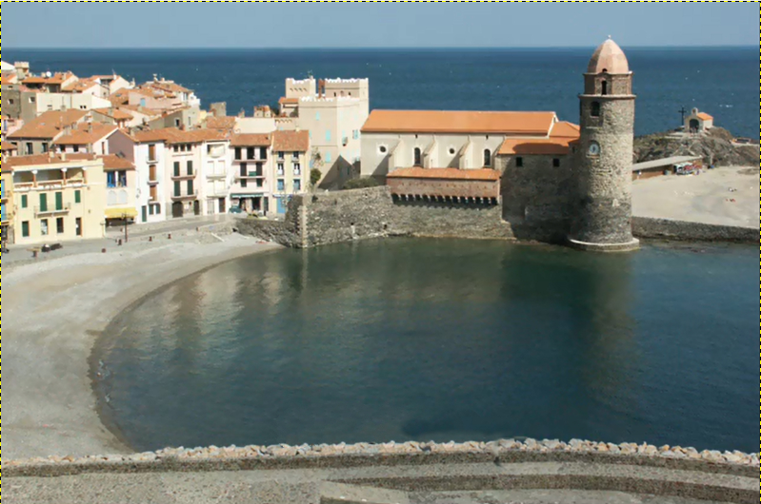
Dupliquer le calque.
Rester positionné sur le calque Copie de…, faire un clic droit puis Ajouter un canal alpha.
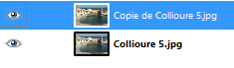
Activer l’outil de sélection rectangulaire et sélectionner l’église de Collioure.
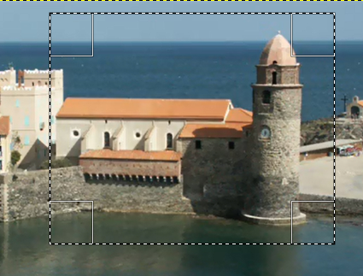
Faire Sélection > Inverser puis appuyer sur la touche Suppr du clavier.
Faire Sélection Aucune.
Faire Calque > Découpage automatique du calque.
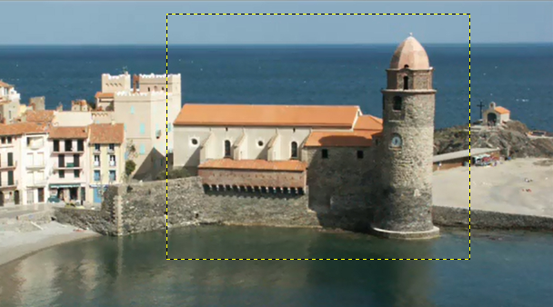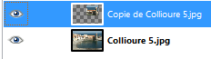
Rester positionné sur le calque Copie de … .Faire un clic droit puis Alpha vers sélection.
Créer un nouveau calque , le nommer cadre et le placer sous le calque Copie de … .
Laisser la sélection active et se positionner sur le calque cadre.
Faire Sélection > Agrandir : 20 pixels.
Remplir la sélection de blanc.
Faire Sélection > Aucune.
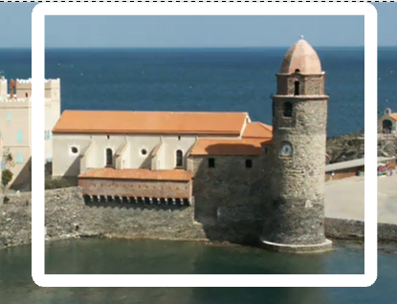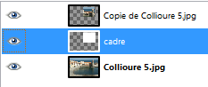
Se positionner sur le calque Copie de… , faire un clic droit puis Fusionner vers le bas.
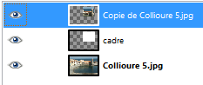 → 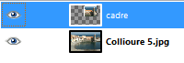
Rester positionné sur le calque cadre, faire Calque > Découpage automatique du calque.
Activer l’outil de déplacement 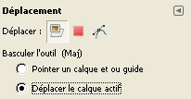puis l’outil de rotation pour positionner le calque cadre comme sur l’image ci-dessous.
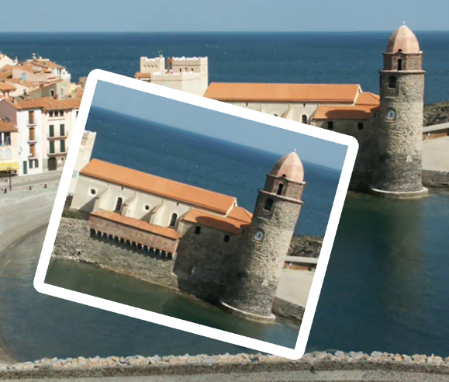
Ouvrir l’image main.png . Fichier > Ouvrir en tant que calques.
La taille de la main convient, ce n’est pas la peine d’utiliser l’outil de mise à l’échelle.
Utiliser les outils de déplacement et de rotation pour positionner la main sur la photo.
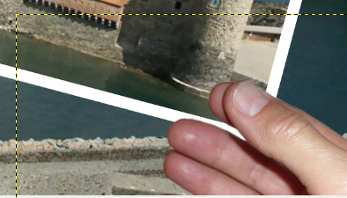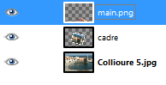
Activer l’outil chemin pour détourer le pouce, ne pas hésiter à zoomer (Ctrl + molette de la souris) pour être le plus précis possible.
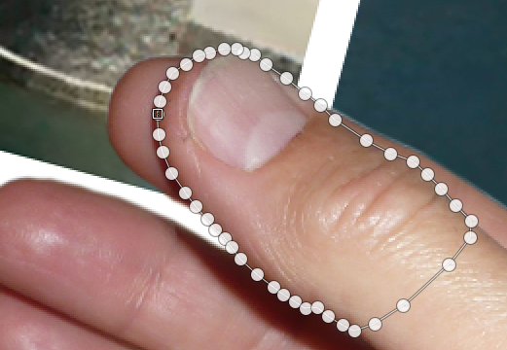
Transformer le chemin en sélection.
Faire Sélection > Copier (Ctrl + C) puis Sélection > Coller (Ctrl + V).
Fixer la sélection flottante en créant un nouveau calque que l’on nomme pouce.
Placer le calque main sous le calque cadre.
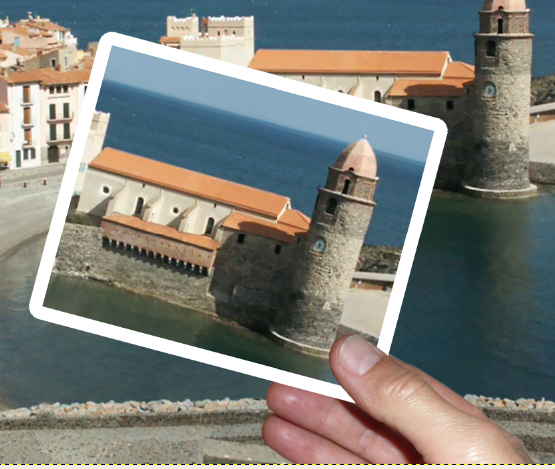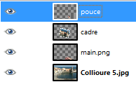
Créer un nouveau calque, le nommer ombre.
Placer le calque ombre sous le calque pouce et rester positionné sur le calque ombre.
Activer l’outil pinceau 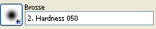 et peindre en noir la trace de l’ombre.
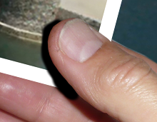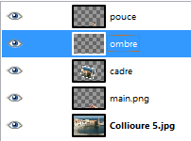
Pour atténuer l’ombre, faire Filtres > Flou > Flou gaussien.
Donner une valeur de 20 pixels horizontalement et verticalement puis valider.
Le calque main déborde du canevas vers le bas, pour le retailler, se positionner sur le calque Collioure 5 et faire Image > Découpage automatique de l’image.
Rester positionné sur le calque Collioure 5 et nous allons légèrement le flouter pour donner de la profondeur de champ.
Faire Filtres > Flou > Flou gaussien.
Donner un rayon de flou horizontal et vertical compris entre 8 et 10 pixels puis valider.


